平成29年９月吉日
各位

初秋の候、皆様にはますますご清栄のこととお喜び申し上げます。
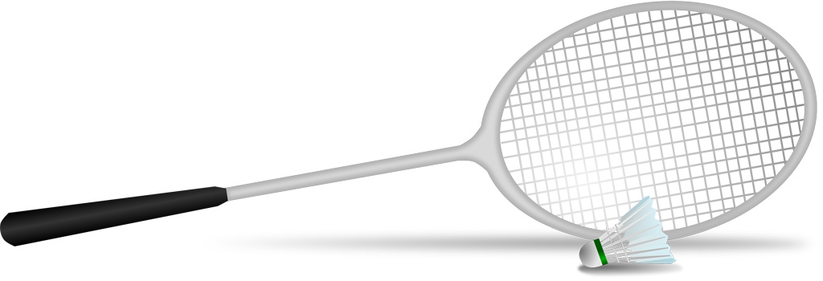
さて、このたび南魚沼地区バドミントンクラブ発足５０周年を記念し、下記の通り懇親会を計画いたしました。ヨネックスバドミントンクラブの今別府選手、土井選手もご出席いただく予定です。南魚沼のバドミントンクラブの今昔を語り合いながら、楽しいひとときを過ごしましょう。たくさんの方のご参加をお待ちしております。

記
日 時 平成２９年１１月１１日（土） 18：30～ ＊受付18:00～
場 所 ホテル坂戸城
〒949－6611南魚沼市坂戸292－4
℡（025）773-3333
会 費 ６，０００円 当日会場で集めさせていただきます。

＊出席される方は、10月１１日までに別紙（講習会参加申込書）にて申し込みをお願
いします。
＊お問い合わせは、井熊啓一（℡090-4597‐7419）、阿部清一（℡090-2403-2296）
までお願いします。
＜招待選手紹介＞
今別府香里 選手
奈良県出身 青森山田高校 ’03’04ｲﾝﾀｰﾊｲ単優勝、’04全日本ｼﾞｭﾆｱ単優勝
’07全日本社会人単優勝、’07’12全日本総合単優勝
’10’11スウェーデン国際単優勝、’13大阪国際単優勝

土井杏奈 選手
大阪府出身 立命館大学 ’06全日本ｼﾞｭﾆｱ単複3位、’07ｲﾝﾀｰﾊｲ単3位
’10’11ｲﾝｶﾚ単8強、’11全日本総合単16強、’12’13全日本社会人単3位
’13全日本社会人複3位、大阪国際単複3位、’14大阪国際単2位

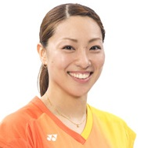

土井杏奈 選手
大阪府出身 立命館大学 ’06全日本ｼﾞｭﾆｱ単複3位、’07ｲﾝﾀｰﾊｲ単3位
’10’11ｲﾝｶﾚ単8強、’11全日本総合単16強、’12’13全日本社会人単3位
’13全日本社会人複3位、大阪国際単複3位、’14大阪国際単2位

